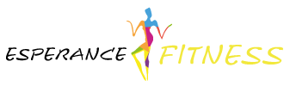

**Nous vous souhaitons une excellente année à vous et vos proches ; Santé, Bonheur…**

**et beaucoup de sport pour éliminer les excès des fêtes 😊**

**On se retrouve le 08 janvier**